**Информация о проведении Дней добрых дел в школе.**

С 5 по 9 сентября в школе были проведены Дни добрых дел.

На Торжественной линейке, посвященной неделе Добрых дел, школьники познакомились с планом мероприятий и акций. В этот же день в классах прошли внеурочные занятия «Дорогою добра», «Что такое доброта?»

Под руководством педагога-библиотекаря Смирновой Л.И. была проведена операция «Книжная больница»- ремонт детских книг в школьной библиотеке.

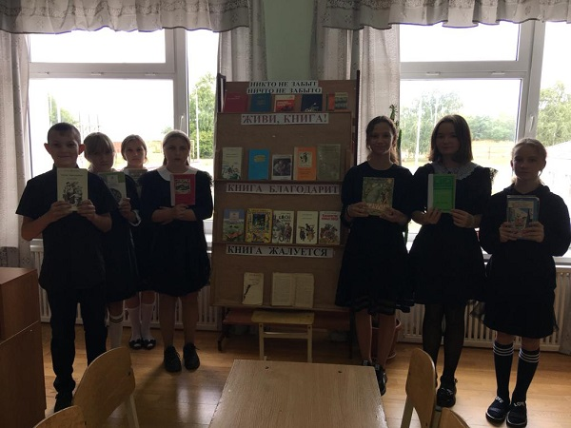 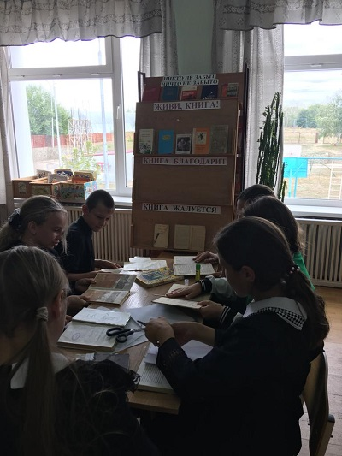

Учащиеся начальных классов приняли участие в конкурсе рисунков «Мои добрые дела» и разместили свои работы в фойе школы.

Обучающиеся 8 класса с учителем технологии Соломатиной Т.В. провели операцию «Памятник» по уборке территории мемориального комплекса.

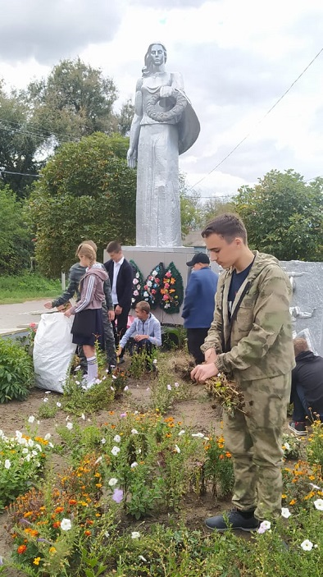

Вместе с вожатой Чен Н.А. учащиеся совершили «Визит добра», оказали посильную помощь пожилым людям - жителям села.

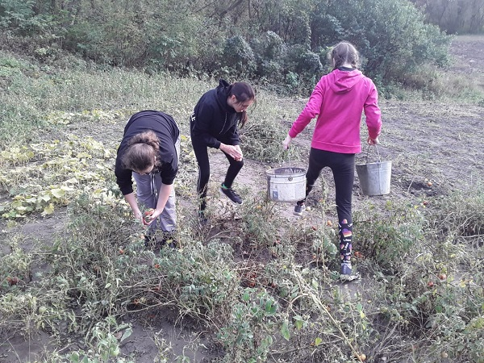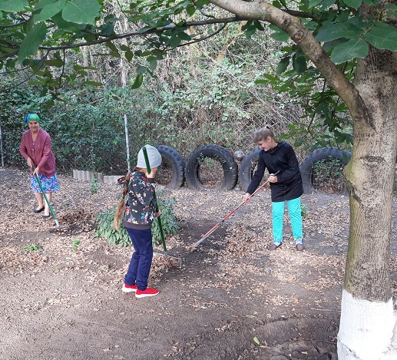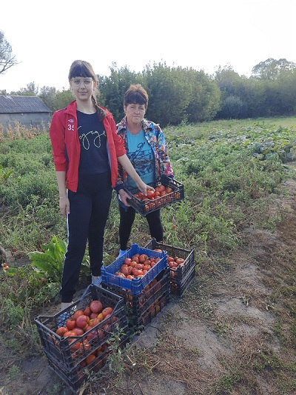

На внеурочных занятиях обучающиеся 1-4 классов организовали громкие чтения произведений В. Осеевой «Добрые слова», В. Маяковского «Что такое хорошо, что такое плохо?»

В ходе акции «Улыбка» школьники 5-8 классов изготовили стикеры с рецептом счастья - «Подари улыбку прохожему» - и вручили их жителям села.

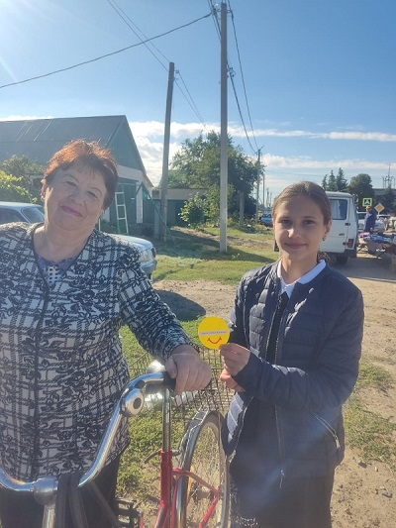 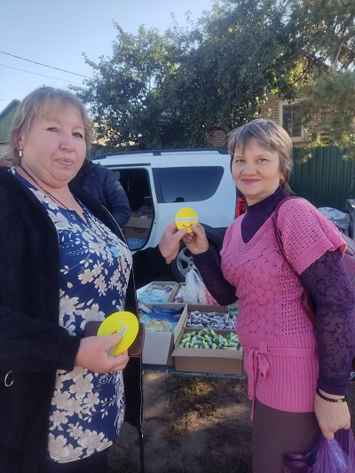

Чтобы школьный двор был чистым и красивым, обучающиеся средних классов вместе с учителем технологии Барсуковой Л.Н. провели трудовой десант «Наведем вокруг чистоту».

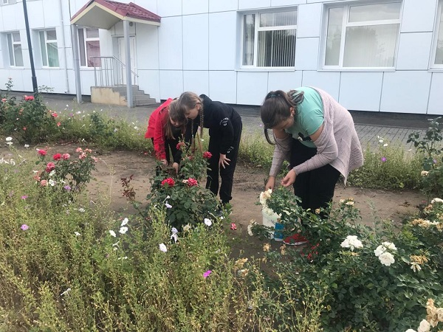 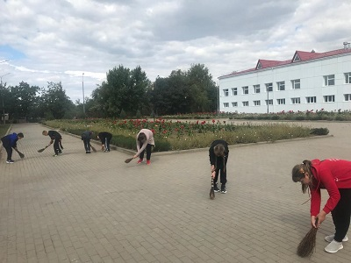

Советник школы по воспитательной работе Чен Н.А. организовала акцию «Доброе слово». Был изготовлен альбом «Добрые слова», в который все желающие писали теплые слова классу, одноклассникам, учителям, работникам школы.

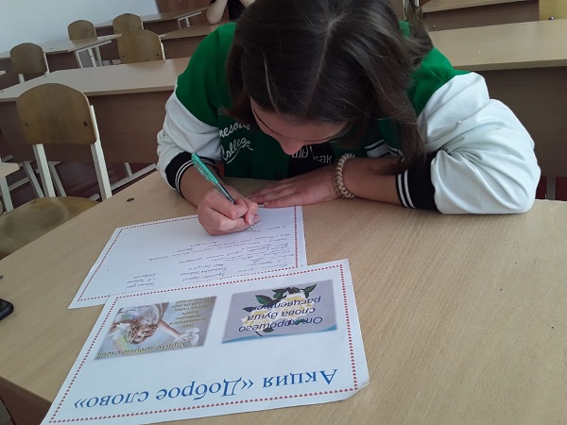 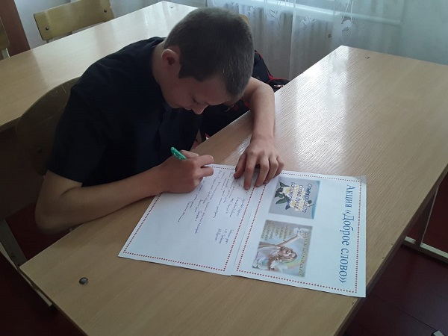

В ходе Всероссийской акции «Возвращая детство» был закуплен и вручен красивый и удобный портфель первокласснице, прибывшей к нам в школу из ДНР.

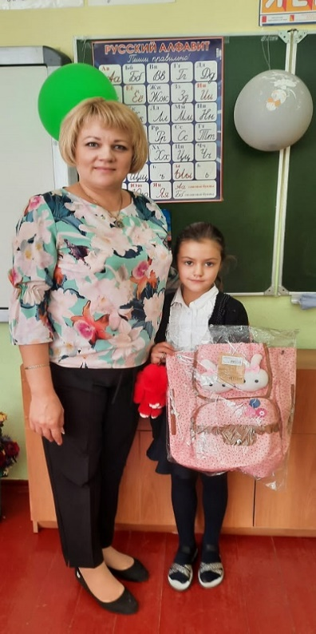

А всем учащимся 1 класса были вручены бесплатные билеты в городской Парк птиц.

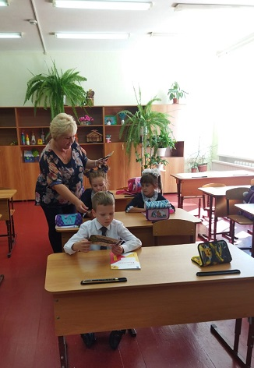

Не были обделены вниманием и работники школы, благодаря которым помещение всегда уютное, чистое, ученики вкусно накормлены, создана безопасная здоровьесберегающая среда. Открытки со словами «Спасибо за заботу» школьники вручили техперсоналу, поварам и другим работникам.

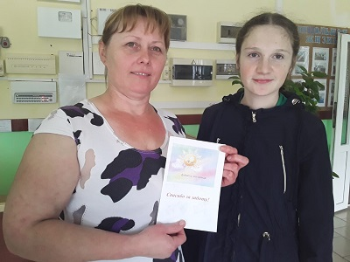 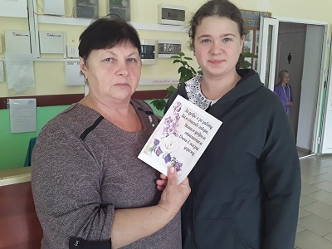

«Добрые дела всегда в почете» - под таким девизом прошла акция, в ходе которой глава администрации Верхнемакеевского сельского поселения Сердюкова Н.И. вручила грамоты и памятные подарки ученикам, которые принимают активное участие в общественной жизни села и в трудовом десанте.

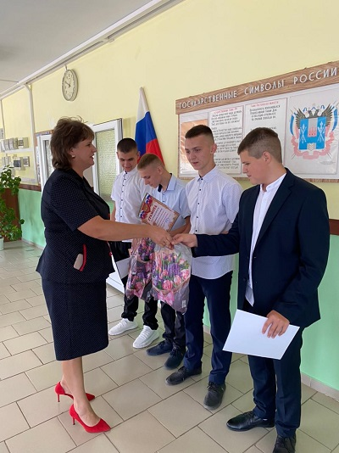

Таким образом, каждый участник мероприятий недели добрых дел постарался вложить свою частичку души, теплоты в хорошее, благородное дело.

Хочется верить, что каждый человек будет совершать добрые поступки и дарить тепло и добро окружающим не только в дни проведения акций, а всегда, каждый день!

**Спешите делать добрые дела!**